INDICA AO PODER EXECUTIVO MUNICIPAL, A NECESSIDADE DE REALIZAÇÃO DE MANUTENÇÃO NO TELHADO DA RODOVIÁRIA.
De conformidade com o que estabelece o Artigo 120 do Regimento Interno da Casa, o Vereador Subscritor, depois de ouvida a Soberano e Douta manifestação do Plenário, INDICA ao Poder Executivo Municipal, a necessidade de realização de manutenção no telhado da Rodoviária deste município.

JUSTIFICATIVA

Senhor Prefeito e Senhor Secretário, a seguinte indicação se faz necessária tendo em vista que o telhado de nosso Terminal Rodoviário já não se encontra em boas condições, em dias de chuvas esse problema se torna muito mais evidente, pois existe goteiras que atravessa a rodoviária de ponta a ponta, gerando transtorno para quem ali se encontra.
Por ser um lugar com grande fluxo de pessoas, precisa estar em bom estado e com essa manutenção estaremos alem de tudo preservando o aspecto visual, pois é um ponto de referência da nossa cidade.

Contamos com a atenção do Poder Executivo Municipal através de suas Secretarias, para o atendimento desta importante indicação na qual merece atenção.

Fotos em Anexo.:

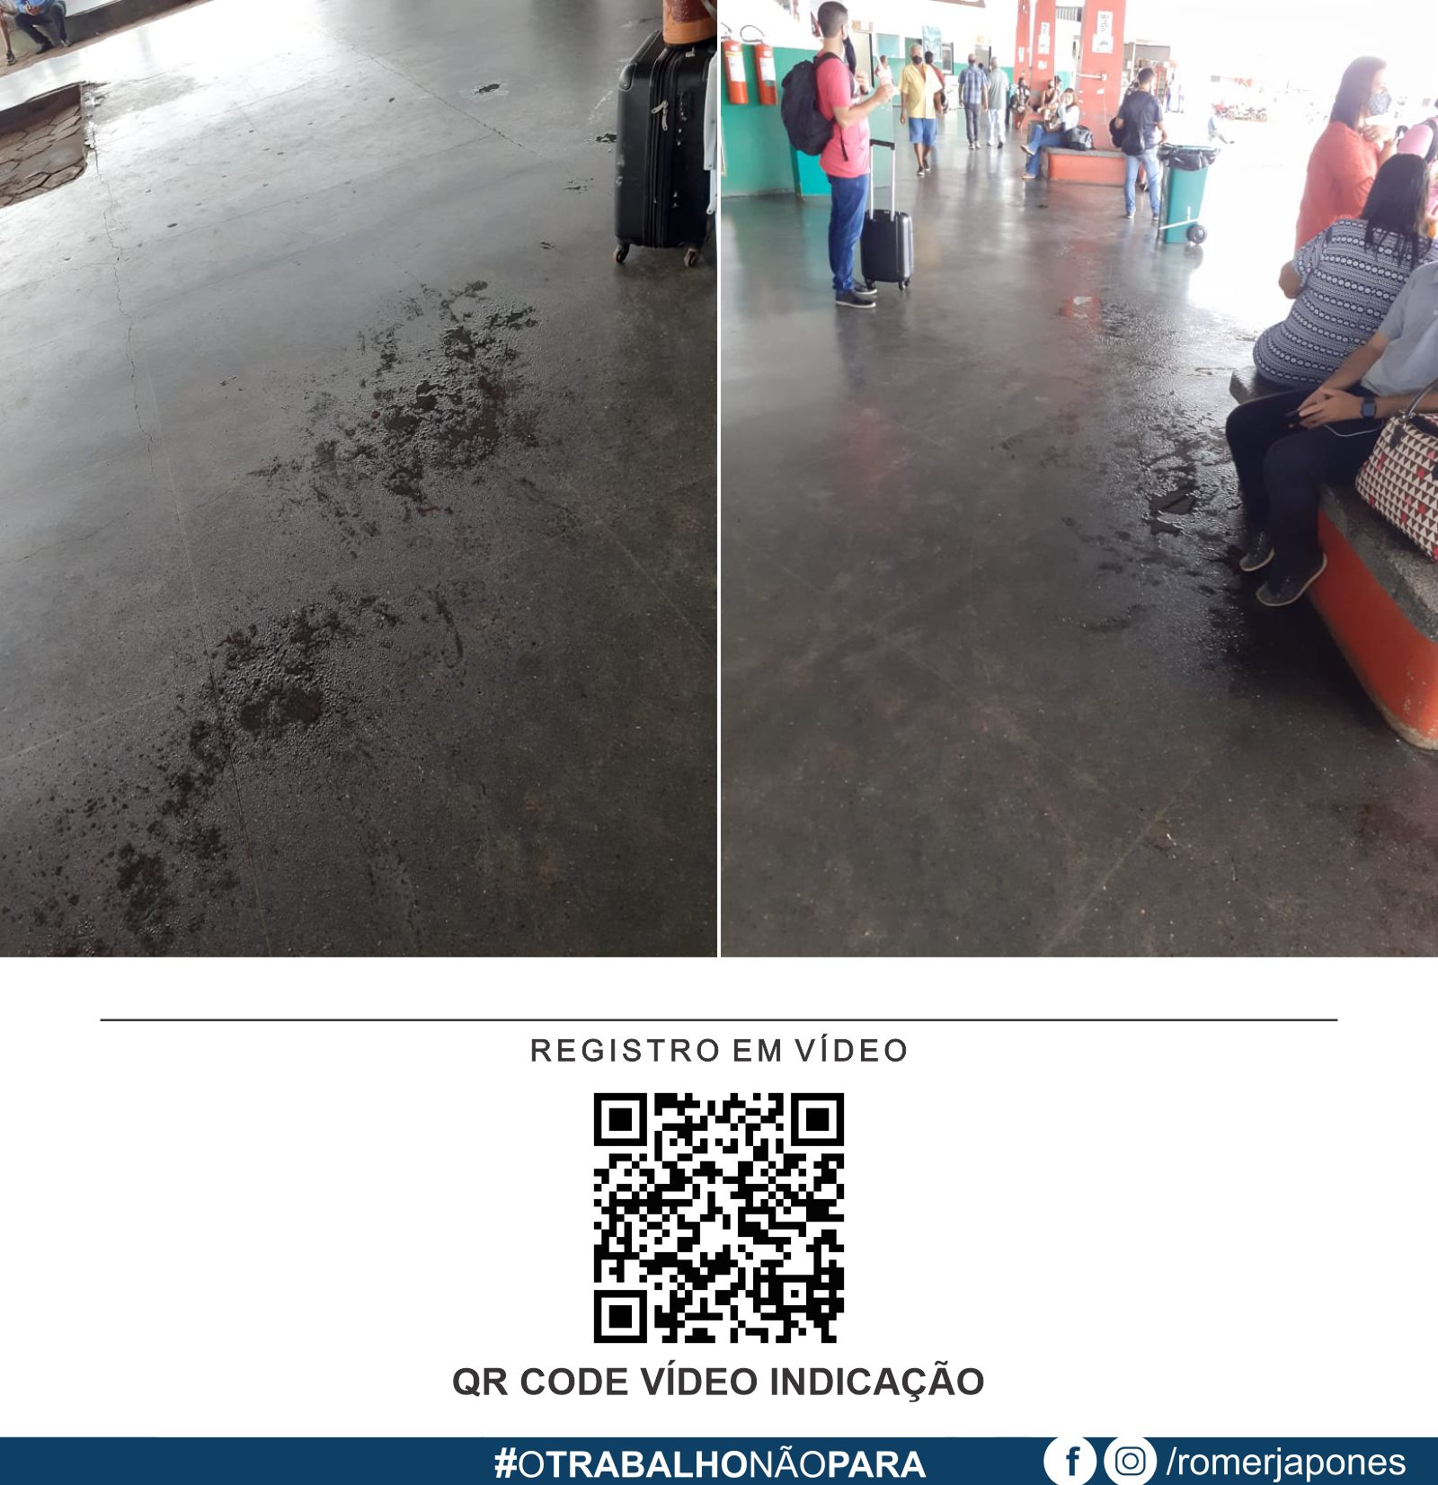

Plenário das Deliberações, Vereador Daniel Lopes da Silva, Câmara Municipal de Tangará da Serra, Estado de Mato Grosso, aos dezenove dias do mês de Janeiro do ano de dois mil e vinte e um.



